2016～2017学年度下学期期中考试生物试题
命题人：黄婉媚 审题人：李穗红

一、单项选择题：本大题共30小题，每小题2分，共60分。在每小题列出的四个选项中,只有一项符合题目要求。
1．下列属于相对性状的是
A．玉米的皱粒与圆粒 B．猫的白毛与马的白毛
C．鼠的长毛与细毛 D．兔的红眼与猫的蓝眼
2．日本科学家利用皮肤细胞“炮制”出iPS细胞（多能干细胞），赢得了2012年诺贝尔生理学或医学奖。与皮肤细胞相比，iPS细胞
A．分化程度低，能分化成多种细胞
B．细胞内水分减少，代谢速率较慢
C．有细胞周期，能无限增殖
D．细胞膜通透性改变，物质运输功能较低
3．下列能说明某细胞已经发生分化的是
A．进行ATP的合成 B．进行mRNA的合成
C．存在血红蛋白 D．存在纤维蛋白原基因
4．猴的下列各组细胞中，肯定都有Y染色体的是
A．受精卵和次级精母细胞B．精子和雄猴的上皮细胞
C．受精卵和初级精母细胞 D．初级精母细胞和雄猴的肌肉细胞
5．脊椎动物在胚胎发育中产生了过量的运动神经元，它们竞争肌细胞所分泌的神经生长因子，只有接受了足够量神经生长因子的神经元才能生存，并与靶细胞建立连接，其他的则发生凋亡。下列叙述正确的是
A．脊椎动物细胞凋亡仅发生在胚胎发育时期
B．一个存活的神经元只与一个靶细胞建立连接
C．神经元凋亡是不受环境影响的细胞编程性死亡
D．神经元凋亡是由基因控制的、自动的细胞死亡
6．一个具有两对等位基因的精原细胞（AaBb）经减数分裂形成的精子类型有
A．4种 B．2种 C．2种或4种 D．6种
7．下列叙述正确的是
A．纯合子测交后代都是纯合子 B．纯合子自交后代都是纯合子
C．杂合子自交后代都是杂合子 D．杂合子测交后代都是杂合子
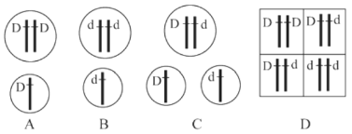
8．下图能正确表示基因分离定律实质的是
9．下列发生了细胞分化且能体现体细胞全能性的生物学过程是
A．玉米种子萌发长成新植株
B．小鼠骨髓造血干细胞形成各种血细胞
C．小麦花粉经离体培养发育成单倍体植株
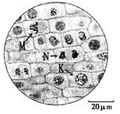
D．胡萝卜根韧皮部细胞经组织培养发育成新植株
10．在“观察根尖分生组织细胞的有丝分裂”实验中，以下操作和结论正确的是
- 剪取5cm根尖，用酒精和吡罗红混合液解离染色
- 右图是高倍显微镜下调节细准焦螺旋看到的视野
- 持续观察，视野中的K细胞将分裂成两个子细胞
- 视野中，N细胞的染色体数目是M细胞的一半
11．有甲、乙、丙、丁、戊五只猫，其中甲、乙、丙都是短毛，丁和戊是长毛，甲和乙是雌性，其余都是雄性。甲和戊的后代全部是短毛，乙和丁的后代长、短毛都有。欲测定丙猫的基因型，与之交配的猫最好选择
A．甲猫B．乙猫C丁猫D．戊猫
12.水稻的矮茎对高茎是显性，判断矮茎是否是纯合子，选用的最简便的杂交方法是
A．与纯种高茎杂交B．与杂种矮茎杂交
C．自交D．A、B、C都不对
13．下列哪种细胞的全能性最容易表达
A．胡萝卜的韧皮部细胞 B．青蛙的上皮细胞
C．大白鼠的肝脏细胞D．人皮肤生发层细胞
14．在高等动物的某一器官中，发现了如图所示的细胞分裂图像，下列有关叙述，错误的是
A.甲图处于减数第一次分裂时期，含有2个四分体
B.乙图中含有4条姐妹染色单体，无同源染色体
C.在丙图所示的时期，人的细胞中含有92条染色体，92条姐妹染色单体
D.该器官一定是动物的精巢
15．下列不属于减数分裂和受精作用意义的是
A．有利于生物的生存和进化
B．维持生物前后代体细胞中染色体数目的恒定
C．能够保持亲本的一切遗传性状
D．对于生物的遗传和变异具有十分重要的意义
16．视网膜母细胞瘤是眼科最常见的恶性肿瘤，俗称眼癌，发病原因可能与RB蛋白缺失有关。RB蛋白是常染色体上的RB基因编码的蛋白质，其分布于细胞核内，能抑制细胞增殖。正常人体细胞中含有一对RB基因，当两个RB基因同时突变时，不能合成正常的RB蛋白，就会发生视网膜母细胞瘤。下列相关叙述正确的是
A．RB蛋白的作用原理可能是在细胞核内合成后，与染色体结合，抑制其复制
B．RB基因能抑制细胞癌变，在人体所有细胞中都有该基因
C．RB基因发生的突变属于隐性突变，是RB基因的碱基序列定向突变造成的
D．当父母双方都携带RB基因的突变基因时，儿子发病率为四分之一
17．在减数分裂过程中，由于偶然原因雌果蝇的一对性染色体没有分开，由此产生的不正常F₁的染色体情况为
A.6+X和6+Y B.6+XX和6+XY
C.6+XXX和6+XXY D.A和C都有可能
18．鼠的毛色灰色对白色显性，一只杂合灰色雌鼠与一只杂合灰色雄鼠交配，产生的后代中可能是下列哪几种情况
A．所有后代都是灰色的 B．后代中3／4是灰色， 1／4是白色
C．后代中有白色的 D．以上情况均有可能发生
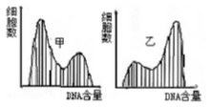
19．图甲表示某种哺乳动物细胞在正常培养时，所测得的细胞中DNA含量在整个细胞群体中的分布情况。当用某种化合物处理该细胞并培养几小时，DNA含量的分布如图乙所示，该化合物所起的作用是
A．抑制DNA复制的起始
B．刺激不受控制的细胞分裂
C．在任何阶段都抑制DNA的复制
D．抑制细胞质分裂
20．右图为某高等哺乳动物的一个细胞示意图，该细胞属于
A．卵原细胞
B．初级卵母细胞
C．第一极体
D．卵细胞
21．在小家鼠中，有一突变基因使尾巴弯曲。一系列杂交结果如下
组别 | 亲代 |  | 子代
组别 | 雌（♀） | 雄（♂） | 雌（♀） | 雄（♂）
1 | 正常 | 弯曲 | 全部弯曲 | 全部正常
2 | 弯曲 | 正常 | 50%弯曲，50%正常 | 50%弯曲，50%正常
3 | 弯曲 | 正常 | 全部弯曲 | 全部弯曲
4 | 正常 | 正常 | 全部正常 | 全部正常
5 | 弯曲 | 弯曲 | 全部弯曲 | 全部弯曲
6 | 弯曲 | 弯曲 | 全部弯曲 | 50%弯曲，50%正常
判断小家鼠尾巴弯曲的遗传方式及依据组别，正确的是
A．伴X染色体隐性遗传，1 B．伴X染色体显性遗传，6
C．常染色体隐性遗传，4 D．常染色体显性遗传，5
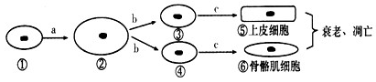
22．图为人体细胞的分裂、分化、衰老和凋亡过程的示意图，图中①~⑥为各个时期的细胞，a~c表示细胞所进行的生理过程。据图分析，下列叙述正确的是
A．⑤与⑥的基因相同，蛋白质的种类也相同
B．细胞衰老与凋亡就会引起人体衰老与死亡
C．与②相比，③④细胞核中的遗传物质减半
D．与①相比，②的表面积与体积的比值减小，与外界环境进行物质交换的能力降低
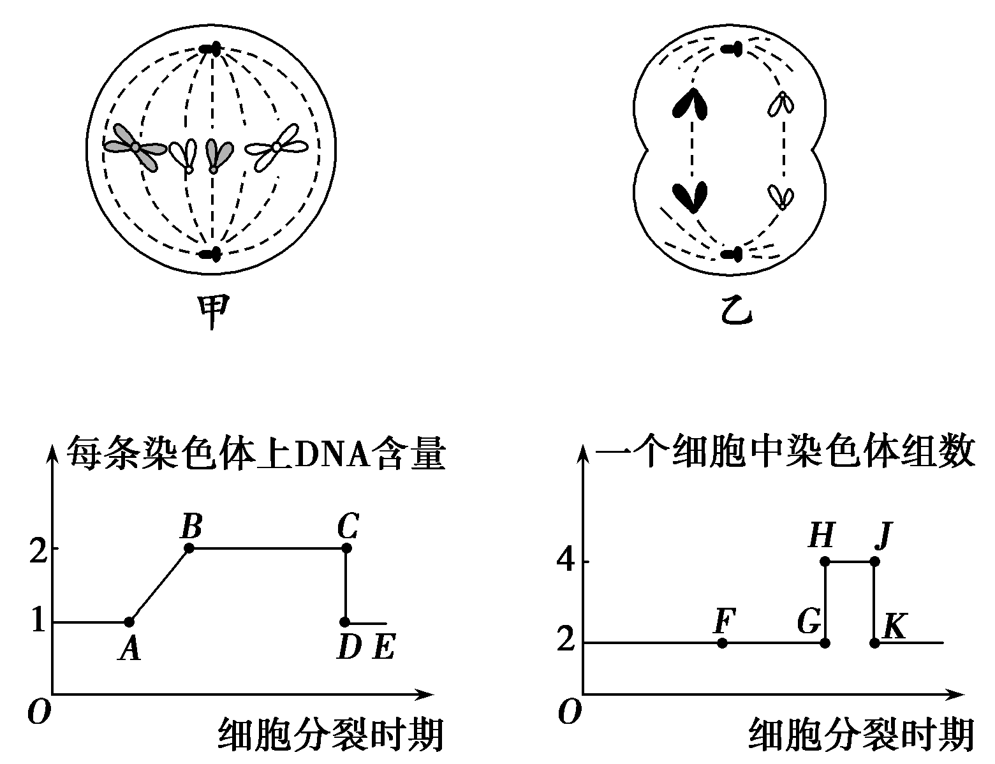
23．如图甲、乙是某一高等动物体内的细胞分裂示意图，曲线图分别表示该动物细胞中每条染色体上DNA含量的变化及一个细胞中染色体组数的变化。下列有关叙述正确的是

A．BC段和HJ段可能对应同一细胞分裂图
B．图乙可对应于DE段和HJ段
C．基因重组可发生于形成图乙过程中的BC段和JK段
D．乙图中不存在同源染色体
24．下列关于染色体与基因关系的叙述中正确的是
A．染色体是由基因组成的 B．萨顿证明了基因在染色体上
C．基因的载体只能是染色体 D．基因在染色体上呈线性排列
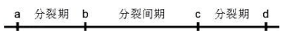
25．根据图示，指出能正确表示有丝分裂细胞周期概念的一段是
A．a~b B．a~c C．b~c D．b~d
26．一个男孩患红绿色盲，其父母、祖父母和外祖父母视觉都正常，则该男孩的色盲基因来自
A．祖父 B．外祖母 C．外祖父 D．祖母
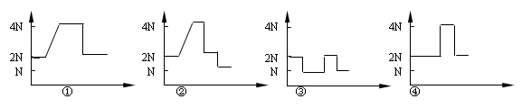
27．如图所示，横轴表示细胞周期，纵轴表示一个细胞核中DNA含量或染色体数目变化情况，据图分析，表示有丝分裂中DNA含量变化、染色体数目变化和减数分裂过程中DNA含量变化、染色体数目变化的曲线依次是
A．④②①③ B．①④②③ C．④①②③ D．①②③④
28．下列几种细胞在进行细胞分裂等生命活动，始终观察不到染色体变化的是
①洋葱鳞片叶的外表皮细胞 ②变形虫细胞③大肠杆菌
④人的成熟红细胞 ⑤蛙的囊胚期细胞
A．①③④ B．②③⑤ C．①④⑤ D．①③⑤
29．下列关于细胞不能无限生长的原因，不正确的是
A．细胞体积大小与基因有关
B．细胞体积越大，其相对表面积越大，物质运输效率相对越高
C．细胞表面积与体积的关系限制了细胞长大
D．细胞核控制细胞的范围是有一定限度的
30．火鸡的性别决定方式是ZW型。曾有人发现少数雌火鸡（ZW）的卵细胞未与精子结合，也可以发育成二倍体后代。遗传学家推测，该现象产生的原因可能是：卵细胞与其同时产生的三个极体之一结合，形成二倍体后代（WW的胚胎不能存活）。若该推测成立，理论上这种方式产生后代的雌雄比例是
A．雌：雄=1:1 B．雌：雄=1:2
C．雌：雄=3:1 D．雌：雄=4:1

二、非选择题。
31．（6分）基因指导蛋白质合成的过程，称为基因的表达。BAK基因是近年来发现的一种促凋亡基因，癌细胞内的BAK基因表达异常。
（1）同一个体的乳腺细胞和神经细胞的遗传物质相同，但细胞形态、功能各不相同，其根本原因是。
（2）细胞凋亡是由决定的细胞自动死亡的过程。由蝌蚪到成蛙，细胞凋亡致使蝌蚪尾部消失，这说明细胞凋亡对于多细胞生物体的正常具有重要意义。
（3）癌变是在致癌因子的作用下，细胞内的发生了突变而导致的。在癌变细胞内，BAK基因的表达水平明显。

32．（8分）下图一为某一学生在显微镜下观察到的洋葱根尖分生区细胞的图像。图二为洋葱根尖细胞细胞周期各时段细胞核中DNA和细胞质中mRNA的含量变化。图三为细胞周期中染色体的变化。请据图回答：
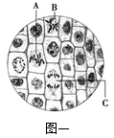
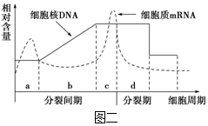
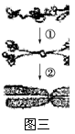

（1）图一中C细胞处于细胞分裂期。若要做遗传学上的染色体组型分析，该学生应观察图中的A细胞，原因是。
（2）图二表示的细胞周期中，核糖体功能活跃的时期是（填字母代号）阶段，c时期细胞核DNA、染色体与染色单体的比例为，d阶段细胞质中mRNA明显减少，最可能的原因是。
（3）图三中过程①②分别发生在图二的阶段。

33．(8分)生物中多了一条染色体的个体叫三体（2n+1）。正常果蝇的染色体组成一般为2n=8，三体果蝇中XXY（♀）和XYY（♂）均可育，其它性染色体异常的个体胚胎致死或不育。已知X染色体上红眼基因A为显性，从含有部分三体的果蝇群体中任取一对果蝇杂交，结果如下：
白眼♂×红眼♀→ F1 红眼♂: 红眼♀=1:1
（假设F₁ 数量足够多，无基因突变和染色体片段交换，可育三体在减数分裂时三条性染色体任意2条配对，不配对的随机移向一极，各配子育性相同）请回答下列问题：
（1）在此杂交实验中，母本为（纯合子/杂合子），父本的基因型是，欲想进一步确定父本基因型，可在显微镜下观察并统计父本果蝇分裂中期细胞中的。
（2）三体可育雌果蝇的变异类型属于染色体变异，其卵原细胞在发生减数分裂时，细胞内最多含有条X染色体。
（3）若杂交亲本中无三体，则F₁雌雄果蝇再随机交配得到F₂，F₂果蝇中各基因型及其比例为；若杂交亲本中有三体，则F₁的各基因型及其比例为。

34．(9分)图15为某家族中出现的两种遗传病的相关系谱图，已知G6PD(葡萄糖-6-磷酸脱氢酶)缺乏症(有关基因用A、a表示)由X染色体上的显性基因控制，患者因红细胞中缺乏G6PD而导致溶血。女性的未成熟红细胞内常出现一条X染色体随机性失活，导致红细胞中只有一条X染色体上的基因能表达。家族中Ⅱ-3携带FA贫血症基因(有关基因用B、b表示)，请回答下列问题
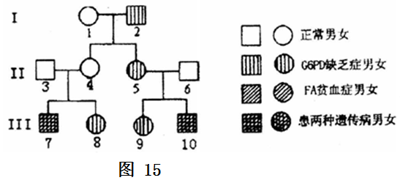
（1）FA贫血症的遗传方式是 染色体 遗传。
（2）Ⅱ-3基因型为__________，Ⅱ-4基因型为__________，研究发现Ⅱ-4体内大部分红细胞中G6PD活性正常,因而不表现缺乏症。其原因最可能是大部分红细胞中G6PD缺乏症基因所在X染色体__________ 。
（3）Ⅲ-8的基因型为，Ⅲ-10的基因型为，若Ⅲ-8与Ⅲ-10婚配,所生女儿患FA贫血症的概率是________，所生儿子同时患两种病的概率是________。

35．（9分）玉米是一年生雌雄同株异花授粉植物，其籽粒的颜色受两对等位基因A、a和B、b控制。A基因存在时，能合成酶Ⅰ；B基因存在时，酶Ⅱ的合成受到抑制。籽粒颜色的转化关系为：

研究发现纯合紫粒玉米的花粉完全败育，不具备受精能力，其他类型玉米的花粉正常。将杂合白粒玉米和纯合紫粒玉米进行间行种植，F₁中收获得到的玉米共有三种类型：白粒、黄粒和紫粒。回答下列问题：
（1）从F₁中随机选取一粒玉米，能否通过颜色直接判断其母本是白粒玉米还是紫粒玉米？请阐明理由。

（2）请用F₁为实验材料设计一代杂交实验，以验证A、a和B、b基因符合自由组合定律。（要求：写出实验方案，并预期实验结果。）
2016～2017学年度下学期期中考试生物答案
一、选择题
1-5 AACDD 6-10 CBCDB
11-15 BCACC 16-20 DDDDC
21-25 BDDDD 26-30 BBABD

二、非选择题
31.（共6分，除标注外，每空1分）
（1）基因的选择性表达
（2）基因发育
（3）原癌基因和抑癌基因（2分）降低

32.（共8分，除标注外，每空1分）
（1）后此时期（中期）染色体的形态比较稳定，数目比较清晰，便于观察(2分)
（2）ac 2:1:2 分裂期细胞核DNA存在于高度螺旋化的染色体中，不能解旋、转录形成信使RNA（或分裂期不转录）（2分）
（3）b、d（顺序错误不得分）

33.（共8分，除标注外，每空1分）
（1）纯合子XªY或XªYY（2分，写出1种得1分）（性）染色体数目
（2） 4
（3）X^{A}X^{A}: X^{A}Xª: X^{A}Y: XªY=1:1:1:1（1分）
X^{A}Xª: X^{A}Y: X^{A}XªY: X^{A}YY=1:2:2:1（2分）

34.（共9分，除标注外，每空1分）
（1）常 隐性
（2）BbXªY BbX^{A}Xª 失活
（3）BbX^{A}Xª或BBX^{A}XªbbX^{A}Y1/3 1/6

35.（共9分，除标注外，每空1分）
（1）能（1分）由于纯合紫粒玉米花粉完全败育，因此紫粒植株上收获到的玉米为杂交结果，子代为黄粒或紫粒；白粒植株上收获到的玉米为自交结果，子代均为白粒。所以F₁中白粒的母本为白粒玉米，紫粒或黄粒的母本为紫粒玉米（4分）
（2）实验方案：选择F₁中黄粒玉米自交，统计后代籽粒表现型种类及比例（2分）
实验结果：后代黄粒：紫粒：白粒=9:3:4（2分）

